# 云端知识库APP

**需求管理工具报告**



**委托单位软件需求分析课程**

**承办单位 G03**

## 关于工具

我们采用了PingCode作为项目的需求管理工具。



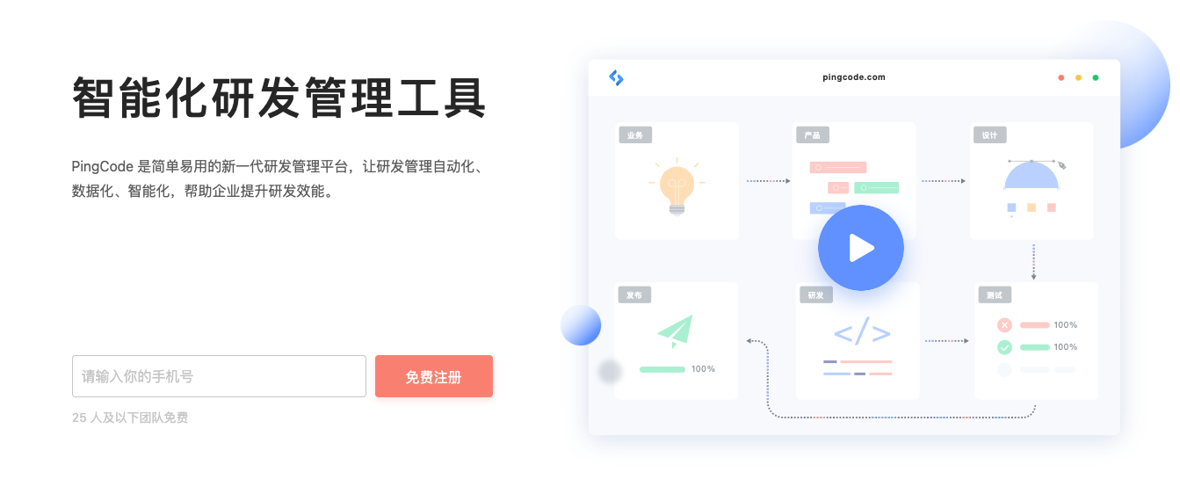

## PingCode主要优势

1、25人以下团队完全免费。

1. 在研发项目管理工具这个领域，国内产品基本都是对标国外Jira，PingCode也是。它在功能与产品组合方面和Jira相比已经没有明显差距，而且对比Jira来讲也不存在海外软件所具备的风险。
2. 覆盖项目、任务、需求、缺陷、迭代规划、测试、目标管理研发管理全流程。

## 小组使用情况

已申请小组项目个性化域名，并测试使用了项目需求管理所需的基本功能，均通过。

